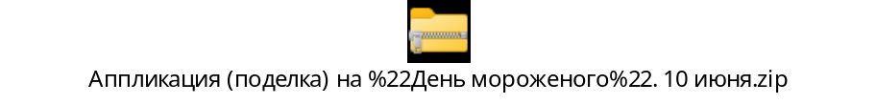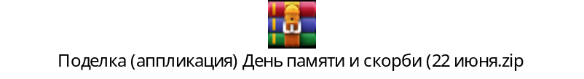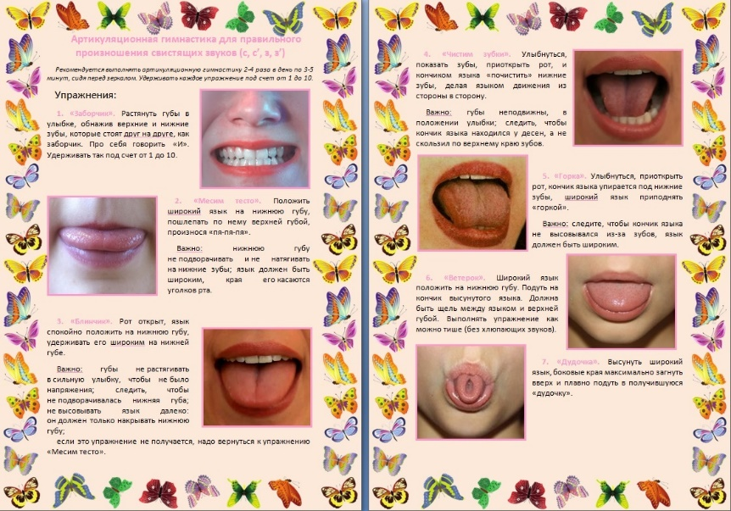

«Ветерок»
Цель: вырабатывать умение дуть по середине широкого языка, спокойно
лежащего на нижней губе.
Описание: улыбнуться, приоткрыть рот, положить широкий край языка на
нижнюю губу и спокойно подуть по середине языка.

«Дудочка»
Цель: вырабатывать умение удерживать язык в положении дудочки.
Описание: высунуть широкий язык, боковые края максимально
Загнуть вверх и плавно подуть в получившуюся «дудочку».

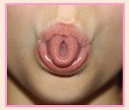

Комплекс
артикуляционной гимнастики для свистящих звуков
(С, З, Ц)


Подготовила:
Учитель-логопед
Янишевская Е.В.

«Заборчик»
Цель: развитие артикуляционной моторики.
Описание: улыбнуться, показать верхние и нижние зубы. Удерживать до 10.

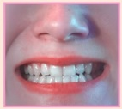

«Месим тесто»
Цель: расслаблять мышцы языка путем самомассажа (пошлёпывания губами). Научиться удерживать язык распластанным, широким.
Описание: улыбнуться, приоткрыть рот, спокойно положить на нижнюю губу и, пошлёпать его губами, произносить: «пя-пя-пя».

«Блинчик»
Цель: вырабатывать умение удерживать язык в свободном, расслабленном положении, лежащим на нижней губе.
Описание: улыбнуться, приоткрыть рот, положить широкий передний край
языка на нижнюю губу. Удерживать его в таком положении под счёт от 1 до 5-10.

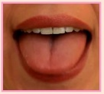

«Почистим зубки»
Цель: развитие артикуляционной моторики.
Описание: улыбнуться, рот приоткрыть, упереться кончиком языка за нижними зубами и поводить им из стороны в сторону.

«Горка»
Цель: научиться удерживать язык в положении, необходимом для произношения свистящих звуков. Развивать мускулатуру языка, укреплять кончик языка.
Описание: улыбнуться, приоткрыть рот, кончик языка поставить за нижние зубы, широкий язык установить «горкой». Удерживать в таком положении под счёт от
1 до 5-10.

Описание: улыбнуться, открыть рот и установить язык наверху в форме
чашечки.
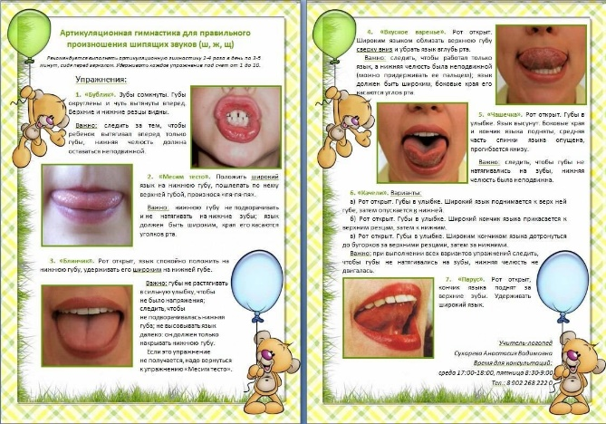
«Качели»
Цель: вырабатывать умение быстро менять положение языка, развивать его гибкость, подвижность. Развивать гибкость и подвижность кончика языка.
Описание: улыбнуться, показать зубы, приоткрыть рот, положить широкий язык
за нижние зубы (с внутренней стороны), удерживать в таком положении 3-5
секунд. Потом поднять широкий язык за верхние зубы (с внутренней стороны) и удерживать 3-5 секунд. Так, поочерёдно, менять положение языка 4-6 раз.

«Парус»
Цель: укрепить мышцы языка и отработать подъем языка вверх.
Описание: улыбнуться, так, чтобы были видны все передние зубы. Кончик языка упереть в альвеолы. Медленно открывать рот, не отрывая язык, имитируя натягивание паруса. Удерживать язык в таком положении под счет от 1 до5.
Следить, чтобы нижняя губа не закрывала нижние зубы.

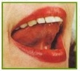

Комплекс
артикуляционной гимнастики
для шипящих звуков
[Ш, Ж, Щ, Ч]



Подготовила:
Учитель-логопед
Янишевская Е.В.
«Бублик»
Цель: развитие артикуляционной моторики.
Описание: зубы сомкнуть. Губы округлить и чуть вытянуть вперед так, чтобы верхние и нижние резцы были видны. Удерживать.
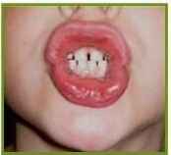

«Месим тесто»
Цель: расслаблять мышцы языка путем самомассажа (пошлёпывания губами). Научиться удерживать язык распластанным, широким.
Описание: улыбнуться, приоткрыть рот, спокойно положить на нижнюю губу и, пошлёпать его губами, произносить: «пя-пя-пя».
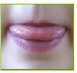

«Блинчик»
Цель: вырабатывать умение удерживать язык в свободном, расслабленном положении, лежащим на нижней губе.
Описание: улыбнуться, приоткрыть рот, положить широкий передний край
языка на нижнюю губу. Удерживать его в таком положении под счёт от 1 до 5-10.
«Вкусное варенье»
Цель: вырабатывать движение широкой передней части языка вверх и положение языка, близкое к форме чашечки.
Описание: приоткрыть рот, и широким передним краем языка облизать верхнюю губу, делая языком движение сверху вниз, но не из стороны в сторону.
Следить, чтобы работал только язык, а нижняя челюсть была неподвижной.
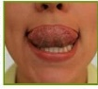

«Чашечка»
Цель: научиться удерживать язык в форме чашечки наверху, у верхних зубов. Укреплять мускулатуру языка.

«Иголочка»

Цель: научиться делать язык узким и удерживать его в таком положении.
Описание: открыть рот, язык высунуть как можно чаще, напрячь его, сделать узким и удерживать в таком положении под счёт от 1 до 5-10.

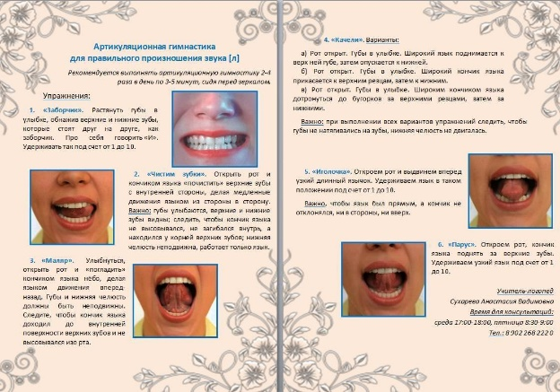
«Парус»

Цель: укрепить мышцы языка и
отработать подъем языка вверх.
Описание: улыбнуться, так,
чтобы были видны все передние
зубы. Кончик языка упереть в
альвеолы. Медленно открывать
рот, не отрывая язык, имитируя
натягивание паруса. Удерживать
язык в таком положении под счет
от 1 до5.
Следить, чтобы нижняя губа не
закрывала нижние зубы.

Комплекс
артикуляционной гимнастики для звука [Л]



Подготовила:
Учитель-логопед
Янишевская Е.В.
«Заборчик»

Цель: развитие артикуляционной моторики.
Описание: улыбнуться, показать верхние и нижние зубы. Удерживать до 10.

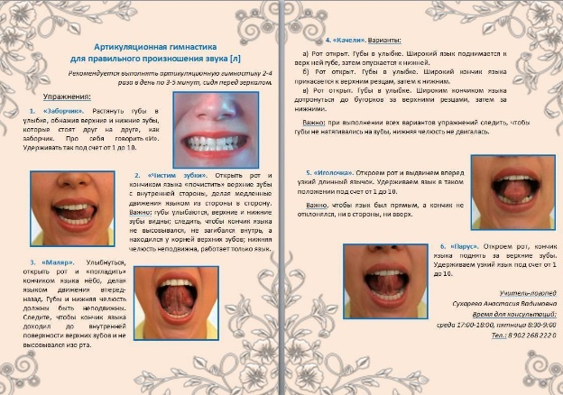

«Почистим верхние зубки»

Цель: научить детей удерживать
кончик языка за верхними
зубами.
Описание: рот широко открыть,
широкий кончик языка поднять
вверх, «почистить» верхние зубы,
делая сначала движения языком
из стороны в сторону, а затем
снизу вверх.
Следить, чтобы кончик языка,
доходил до края зубов, но не
вываливался изо рта.

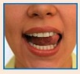

«Маляр»

Цель: отрабатывать движения языка вверх и его подвижность.
Описание: улыбнуться, открыть рот, поднять язык к альвеолам и «поглаживать» нёбо языком вперед- назад, имитируя движения кисти маляра.
Следить, чтобы язык не отрывался от нёба.

«Качели»

Цель: вырабатывать умение
быстро менять положение языка,
необходимое при соединении
звука [л] с гласными [а, ы, о, у].
Описание: улыбнуться, показать
зубы, приоткрыть рот, положить
широкий язык на нижние зубы (с
внутренней стороны) и
удерживать в таком положении
под счет от 1 до 5. Потом поднять
широкий язык за верхние зубы и
тоже удерживать под счет.
Следить, чтобы работал только
язык, а челюсть и губы
оставались неподвижными.

«Индюк»
Цель: вырабатывать подъем
языка вверх, подвижность его
передней части.
Описание: приоткрыть рот,
положить язык на верхнюю губу
и производить движения
широким передним краем языка
по верхней губе вперед – назад,
стараясь не отрывать язык от
губы, как бы поглаживая ее.
Сначала движения медленные,
затем убыстряются,
добавляется голос, пока не
послышится бл-бл-бл (как индюк
болбочет).
Следить, чтобы язык был
широким и не сужался.

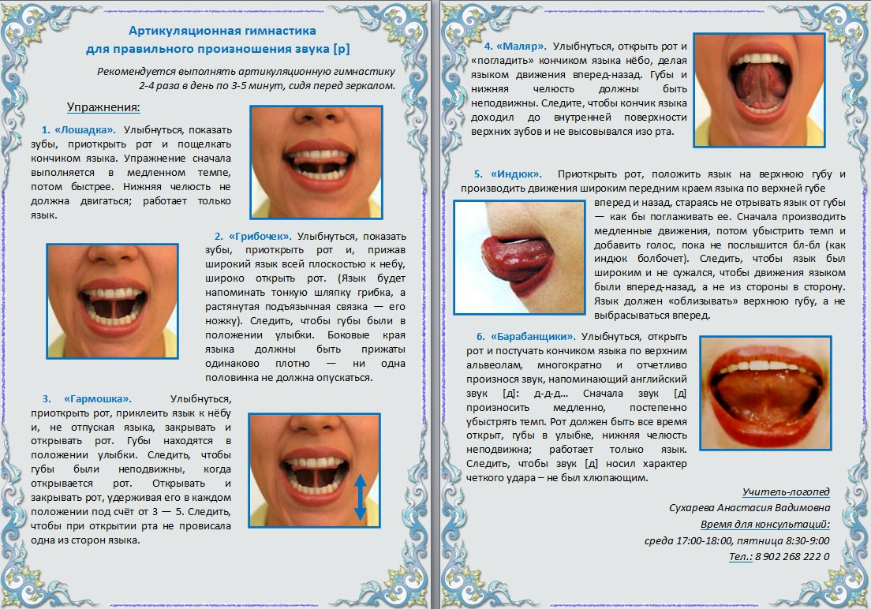

«Барабанщики»
Цель: укреплять мышцы кончика языка, вырабатывать подъем языка вверх.
Описание: улыбнуться, открыть рот и на выдохе ударять напряженным кончиком языка за верхними зубами, многократно и отчетливо произнося звук [д]. Сначала упражнение выполняем медленно, затем убыстряются.
Следить, чтобы звук был четким на одном выдохе, напоминаем, что язык твердый и сильный.

Комплекс
артикуляционной гимнастики для звука [Р]

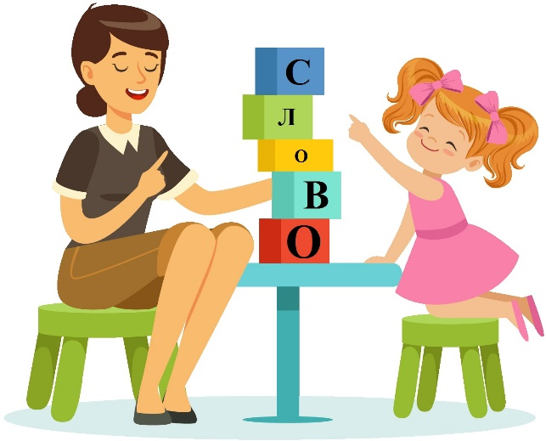

Подготовила:
Учитель-логопед
Янишевская Е.В.

«Лошадка»

Цель: укреплять мышцы языка
вырабатывать подъем языка
вверх.
Описание: улыбнуться, показать
зубы, приоткрыть рот и
пощелкать кончиком
языка (как лошадка цокает
копытами).
Следить, чтобы работал только
язычок, а нижняя челюсть не
двигалась.

«Грибок»

Цель: вырабатывать подъем языка вверх, растягивать подъязычную связку.
Описание: улыбнуться, показать зубы, приоткрыть рот и, прижав широкий язык всей поверхностью к нёбу, широко открыть рот. (Язык будет напоминать тонкую шляпку грибка, а растянутая подъязычная связка – его ножку.)

«Гармошка»

Цель: укреплять мышцы языка, растягивать подъязычную связку.
Описание: улыбнуться, приоткрыть рот, приклеить язык к нёбу (положение «грибок») и, не отпуская языка, медленно открывать и закрывать рот.
Следить, чтобы губы находились в положении «улыбка», а язык был плотно прижат к зубам (особенно боковые края).

«Маляр»

Цель: отрабатывать движения языка вверх и его подвижность.
Описание: улыбнуться, открыть рот, поднять язык к альвеолам и «поглаживать» нёбо языком вперед- назад, имитируя движения кисти маляра.
Следить, чтобы язык не отрывался от нёба.

